性別友善

桃園市性別友善措施
第一層 | 第二層 | 第三層
支持家庭照顧者回歸就業市場 | 本處辦理現場徵才活動，提供勞雇雙方現場媒合平台，活動邀請優質廠商設攤徵才，並提供全職、部分工時等多元化工作職缺，協助求職民眾順利就業。 | 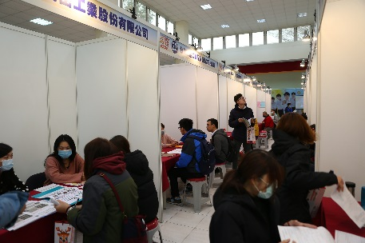  109年度現場徵才活動-5+2創新產業亮點場
尊重多元文化差異，打造婚姻移民的友善環境 |  | 請提供照片或活動計畫
正視人口結構的失衡，落實性別正義的人口政策。 |  | 請提供照片或活動計畫
提倡平價、優質及可近性的托育服務。 |  | 請提供照片或活動計畫
尊重多元文化差異，打造  婚姻移民的友善環境。 |  | 請提供照片或活動計畫
積極推動討論對於多元性別與非婚同居伴侶相關權益之保障。 |  | 請提供照片或活動計畫
重視女性身心障礙者就業  之雙重弱勢處境 |  | 請提供照片或活動計畫
結合就業與福利政策思維，促進工作與家庭平衡 |  | 請提供照片或活動計畫
提供友善就業環境，支持女性重新就業。 |  | 請提供照片或活動計畫
考量女性、高齡、身障者等不同使用需求，檢討空間友善性，公廁、無障礙設施等。 |  | 請提供照片或活動計畫
針對數位落差提出消弭落  差與性別隔離策略。 |  | 請提供照片或活動計畫
全面檢討大眾運輸工具及綠色運具之便利、友善與安全性。 |  | 請提供照片或活動計畫
讓不同性別之弱勢基本用路需求得以滿足。 |  | 請提供照片或活動計畫
以性別觀點建構安全無慮  環境 |  | 請提供照片或活動計畫
積極落實性別平等教育。 |  | 請提供照片或活動計畫
藉由環境設計與規劃，建  構安全的生活空間。 |  | 請提供照片或活動計畫
平等尊重消除性別歧視與暴力 |  | 請提供照片或活動計畫
性別平等與健康公平之公共衛生政策 |  | 請提供照片或活動計畫
消弭性別角色刻板印象對  身心健康的影響 |  | 請提供照片或活動計畫
性別平權

桃園市性別平權措施
第一層 | 第二層 | 第三層
全面檢討大眾運輸工具及綠色運具之便利、友善與安全性 |  | 請提供照片或活動計畫
提高女性決策參與 |  | 請提供照片或活動計畫
透過專業訓練提升女性能力。 | 為倡導性別平等，辦理多元且豐富之失業者職業訓練，提供民眾適性選擇合宜之訓練，俾利銜接未來職場之所需，109年度預計辦理23個班次，將於4月底陸續開班。 | 待開辦課程後提供
培力女性、活化組織 |  | 請提供照片或活動計畫
落實尊嚴及平等勞動價值 |  | 請提供照片或活動計畫
不同性別與弱勢者的基本需求可獲得滿足 |  | 請提供照片或活動計畫
建立女性在公共領域中的可見性和主體性。 |  | 請提供照片或活動計畫
積極扶植女性文化人才或團體，並提升女性文化、藝術決策管理人  才的比例 |  | 請提供照片或活動計畫

培養
女力
桃園市培養女力措施
第一層 | 第二層 | 第三層
鼓勵與輔導女性、性別弱勢族群之藝文學習及參與。 |  | 請提供照片或活動計畫
強化與提供各種性別弱勢群體（如原住民、新移民、身心障礙者、多元性別族群）能力建構與培力。 |  | 請提供照片或活動計畫
鼓勵與輔導女性參與競賽，並表彰傑出女性運動員的成就。 |  | 請提供照片或活動計畫
培力女性、活化組織 |  | 請提供照片或  活動計畫
透過專業訓練提升女性能力。 | 透過失業者職業訓練增強女性就業能力，積極培養工作技能與技巧，讓女性於工作職場勝任得宜，109年度預計辦理23個班次，將於4月底陸續開班。 | 待開辦課程後提供
透過經費補助促進女性參與國際事務。 |  | 請提供照片或活動計畫
提升女性參與機會，擴大參與管道 |  | 請提供照片或活動計畫

保護母性
桃園市保護母性措施
第一層 | 第二層 | 第三層
建構全人的家庭照顧機制 |  | 請提供照片或活動計畫
以女性、高齡、兒童、行動不便及多元性別等族群之需求為設計依據。 |  | 請提供照片或活動計畫
培力女性、活化組織 |  | 請提供照片或活動計畫
建構孕產婦的在地化照顧網絡，並營造兩性參與及社會支持的親善生產及哺育環境。 |  | 請提供照片或活動計畫
建立不同性別與族群之健康平等風險管理 |  | 請提供照片或活動計畫
提供友善就業環境，支持女性就業。 |  | 請提供照片或活動計畫
針對弱勢族群規劃就業輔導措施。 | 桃園市政府就業服務處針對中高齡、身心障礙、原住民、新住民、(中)低收入戶、更生人、二度就業婦女、特殊境遇家庭、家暴暨性侵害被害人等特定對象提供就業輔導，如辦理就業講座、「紮穩腳步，就業再出發」課程、職場參訪等，協助特定對象順利就業。109年1至3月特定對象求職推介人數6,611人，男性佔比46.8%、女性佔比53.2%。  另為協助失業民眾重返職場及順利就業，並鼓勵前述之特定對象參加職前課程，其參加失業者職業訓練甄試，總成績得加權3%計算，以提高參訓比率。109年度預計辦理23個班次，將於4月底陸續開班。 | 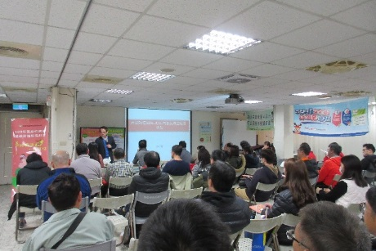  「再創職涯巔峰-談中高齡的就業困境與突破」講師授課情形  待開辦課程後提供

